Тема недели
«Звуки, буквы (повторение)»
(Подготовила: учитель-логопед Ткаченко О.В.)

- Уважаемые родители! Вашему вниманию предлагаются 4 видеоролика с помощью которых вы с ребенком сможете повторить гласные звуки и буквы (А, И, О, У)
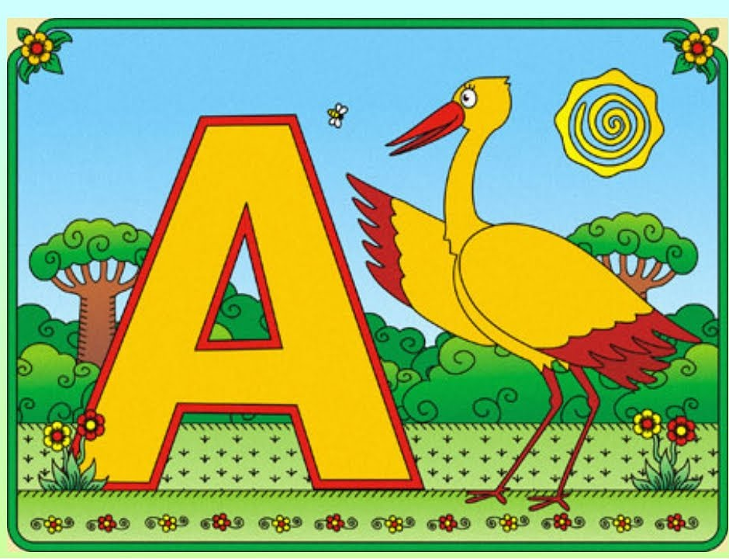
Ссылка «Буква А» https://vk.com/video-147594250_456239282

Ссылка «Буква И» https://vk.com/video-147594250_456239291
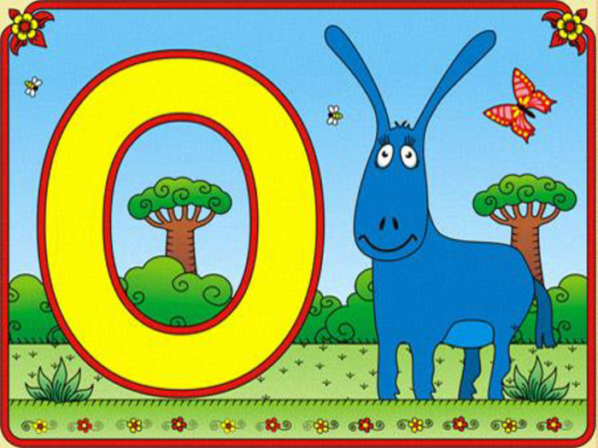
Ссылка «Буква О» https://vk.com/video-147594250_456239297

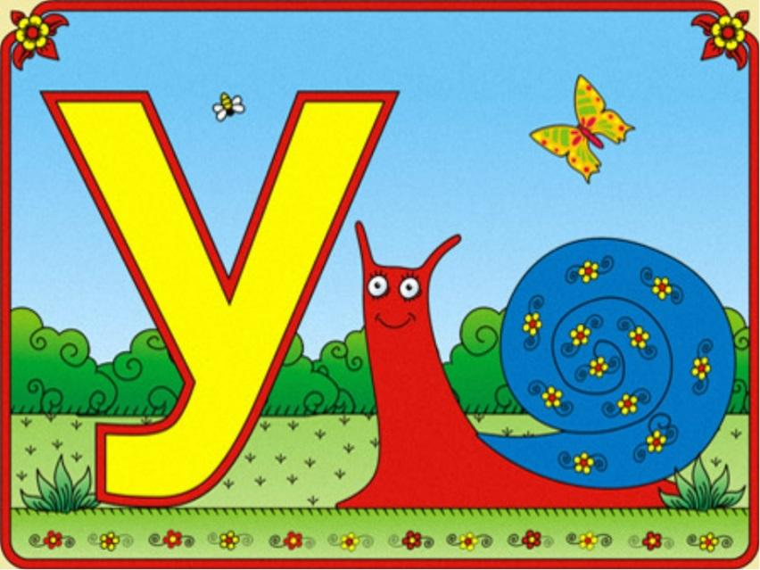

Ссылка «БукваУ» https://vk.com/video-157099657_456248583

- Далее побеседуйте с ребенком, поиграйте в предложенные игры и выполните задания:
Задание 1. Уточнение и дифференциация звуков [А], [О], [У], [И].
Взрослый произносит имена девочек, а ребенок называет первый звук в каждом имени: Аня, Оля, Уля, Ира.
Повторить вместе с ребенком артикуляцию гласных звуков. Их символы, обозначение (красными кружками). Почему они называются гласными?
Дидактическое упражнение «Угадай звук по описанию».
Взрослый показывает артикуляцию знакомого гласного звука, а ребенок угадывает, какой это звук, например, губы вытягиваются трубочкой — звук [У].
Взрослый показывает артикуляцию звукового ряда, а ребенок угадывает по беззвучной артикуляции, что «сказал» взрослый (например, «трубочка-улыбка» — УИ).
Взрослый просит ребенка послушать внимательно и повторить за ним серию звуков: АИУ, УИА, ИОАУ...

Задание 2. Дидактическое упражнение «Хлопни в ладошки».
Взрослый предлагает ребенку внимательно послушать произносимые гласные звуки и хлопнуть в ладошки только на определенный звук (например, на звук [А]):
а, и, а, о, и, у.
Аналогично игра проводится и с другими звуками.

Задание 3. Прослушать ряд слов и назвать лишнее (начинающееся с другого звука):
Аня, август, осень, апельсин; Оля, овощи, уши, окна; Ира, ива, Инна, утка; усики, утка, осень, ушки.

Задание 4. Дидактическое упражнение «Подари подарки Ане, Уле, Оле, Ире» (вспомнить слова, начинающиеся со звуков [А], [У], [О], [И]).

Задание 5. Рассмотреть картинки, и называть предметы, начинающиеся на звуки [А], [О], [У], [И].

Задание 6. Дидактическое упражнение «Выбери картинки». Взрослый предлагает ребенку из ряда нарисованных предметов выбрать те, названия которых начинаются на определенный звук (например, на звук [А]).

Задание 7. Вспомнить загадки, стихи на звуки [А], [О], [У], [И].

Задание 8. Взрослый просит ребенка закончить одним словом предложения; назвать первый звук в каждом из этих слов. В качестве подсказки можно использовать картинки.
На крышу поставили телевизионную... (антенну). Солдат стреляет из... (автомата). У зайца длинные... (уши). Ученик учит... (уроки). Наступила золотая... (осень). В огороде выросли...(овощи). Маша вдевает нитку в... (иголку). Маше купили новую... (игрушку).

Задание 9. Взрослый произносит начало слова и просит ребенка договорить последний слог, назвать последний звук:
кенгу... (ру), сапо... (ги), моло... (ко), ру... (ка).

Задание 10. Упражнение для развития координации речи с движениями.
Мы в лес пошли, - Ребенок марширует.
Топор нашли, - Остановился.
Дрова рубили - Ноги — на ширине плеч, руки — в «замок»-
— Ах! Ох! Ух! Их! - Энергичные наклоны.

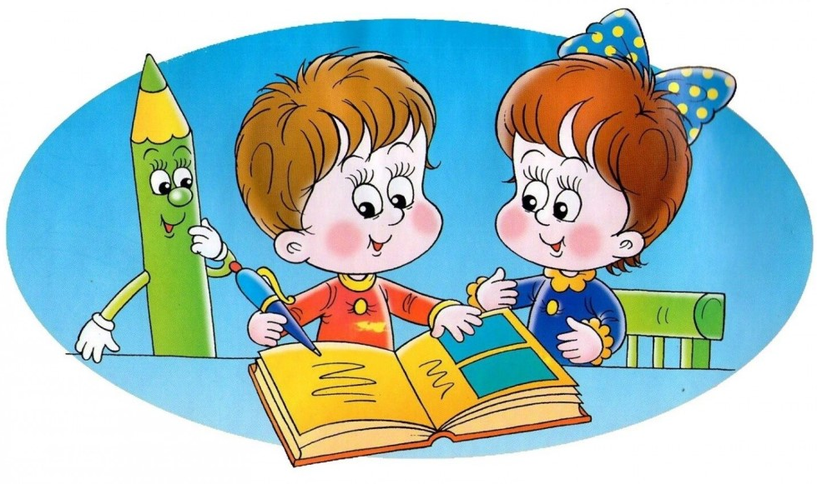

Материалы для печати

